ΑΣΚΗΣΗ 1 – ΜΑΘΗΜΑΤΙΚΟΣ ΣΥΛΛΟΓΙΣΜΟΣ
Σας δίνονται τα παρακάτω μαθηματικά έργα από τα Μαθηματικά του Γυμνασίου. Χρησιμοποιείστε κάποιο από τα πλαίσια ανάλυσης του μαθηματικού συλλογισμού που παρουσιάστηκαν στο μάθημα για να χαρακτηρίστε τον μαθηματικό συλλογισμό που υποστηρίζεται σε αυτά τα έργα.
Έργο 1
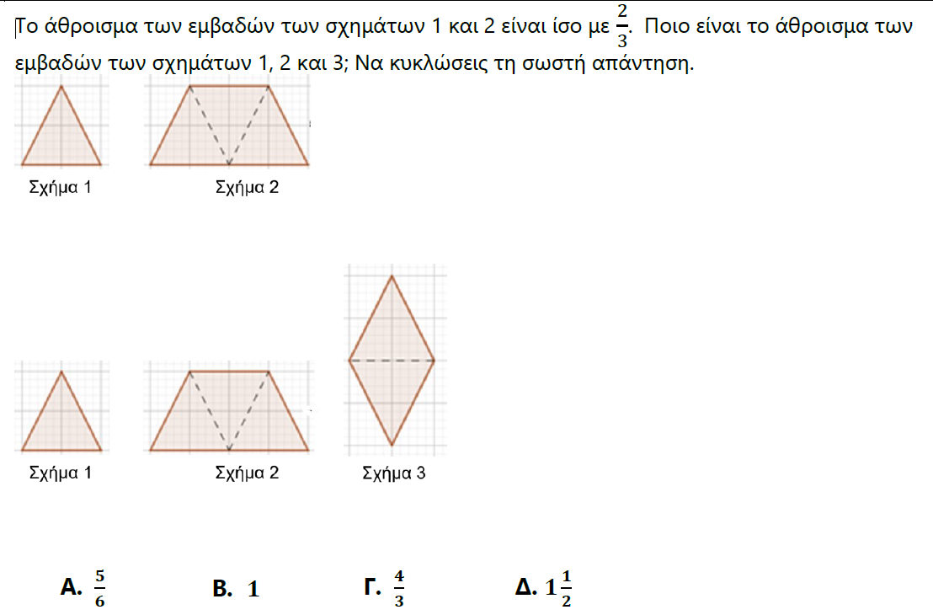

Έργο 2
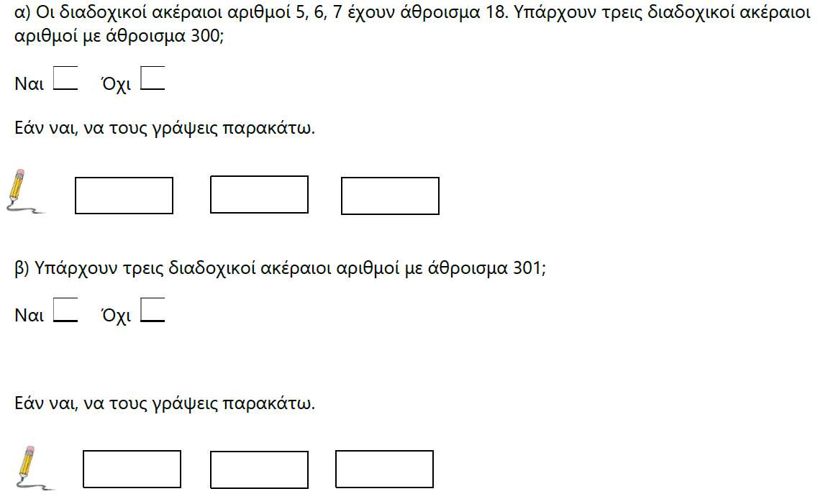
Ονόματα μελών ομάδας

Απαντήσεις

